酒店预定操作流程
第一步：微信扫描下方二维码，关注合肥皇冠假日酒店官方账号；
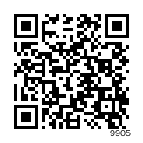
第二步：点击“您已认证为2023全国纺织产业集群工作会议客人，点击链接马上预定”，进入预定页面，根据实际房型需求、入住姓名进行预定并付款（预定日期仅限9月20日一晚，如需延期请提前联系产业集群工作委员会秘书处）。付款完成后在会员中心进行订单查询，确认是否成功预定。

第三步：会议报到时请凭微信官方账号预定订单在酒店前台办理入住。

